Чортківська гімназія імені Маркіяна Шашкевича

Ранкова зустріч
«Де живе щастя?»

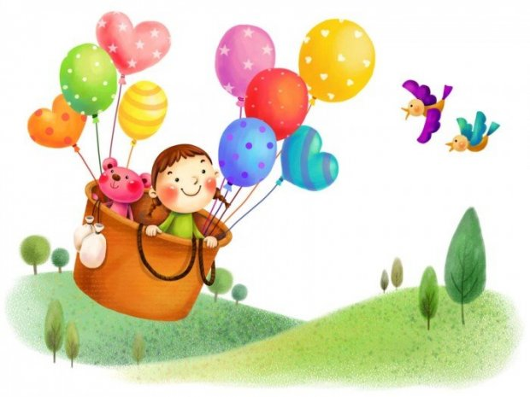

З досвіду роботи
вчителя початкових класів Лавриновської С.Й.

Тема: « Де живе щастя?»
Мета: розширити і поглибити поняття «щастя», вчити бачити його у дрібницях; сприяти створенню дружнього колективу, розуміючи,що щастя живе там,де панує мир,злагода і любов;
Виховувати чемне ставлення одне до одного, повагу до співрозмовника.
1. Вітання.
Всіх у дружнє коло кличу
На весь день вам радість зичу.
Всі ходіть сюди, малята,
Ранкову зустріч будемо починати.

Треба разом привітатись: «Добрий день!»
Дружно й весело сказати: «Добрий день!»
Вправо,вліво повернулись
Один одному всміхнулись: «Добрий день!»

Мені приємно бачити сьогодні у колі розумні,усміхнені,кмітливі,допитливі оченята моїх першокласників.
Я бачу,що ви сьогодні налаштовані на дуже цікаву і гарну роботу. Так?
2. Обмін інформацією.
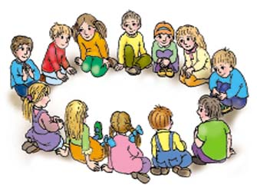
Інтерактивна вправа «Мікрофон»
А зараз ви себе відчуєте королем чи королевою щастя. Кожен одягне корону і продовжить речення «Для мене щастя…»
А для мене щастя навчати таких хороших діток.

Вправа « Крісло автора»
Прочитайте тему дня. ( Де живе щастя? )
Розгляньте плакат із зображенням різних будиночків і здогадайтесь, у якому з них живе щастя.
Висновок. Щастя може жити у будь якому будиночку,помешканні, де панують добро та любов.
А зараз,щоб стати ще щасливішим пропоную потанцювати і заспівати пісеньку про щастя.
Виконання музичної руханки « А що таке щастя?»
Чи відчули ви радість співаючи?
Як почувається щаслива людина?
Чи можна посміхатись і сердитись водночас?
3. Групове заняття.

Пропоную вам створити щасливі обличчя. Попрацюємо у групах.
Кожна група одержить заготовку (зображення обличчя), потрібно домалювати частини обличчя (брови, губи, ніс, щічки) так, щоб обличчя було щасливим.

Підсумок. Приємно навколо бачити щасливі обличчя.
4. Щоденні новини. Знайомство з планом на день.
Діти, скажіть,будь ласка,яка зараз пора року? ( Осінь ).
А який місяць?
Як ви вважаєте, чому цей місяць має таку назву?
А чи знаєте ви, як його називають в інших країнах?
Які ще осінні місяці ви знаєте?
А який сьогодні день тижня?
Скільки днів у тижні?
Де ще можна зустріти число 7?
Діти, з чим асоціюється у вас осінь?

Ходить осінь тихо, в рідному Чорткові.
І листочки сипле різнокольорові.
Горобині дала яскраве намисто,
Дуже гарним стало наше рідне місто!
Кожен день ви ідете у школу і спостерігаєте за змінами у природі. Скажіть, які зміни відбулися та що цікавого ви побачили сьогодні?
Висновок. Якщо бути уважним і спостережливим,то можна побачити багато цікавого. А такі приємні дрібниці роблять наше життя яскравішими, а нас щасливішими.

